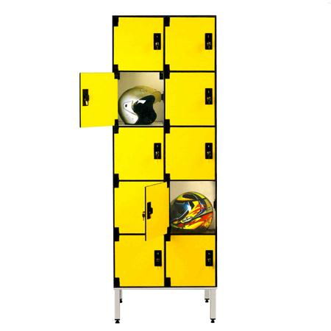
Descrizione:
Armadietto portacasco - portaoggetti a 10 ante.
Struttura armadietto realizzata con pannelli a lastra
unica in laminato stratificato HPL, con larghezza anta
variabile.
Rialzo in alluminio anodizzato e piedini regolabili in
acciaio inox ricoperto nylon.
Ogni posto dispone di serratura con chiave.
Disponibile in diversi colori.
Dimensioni disponibili:
Anta 35cm: 10 posti 70(L)x50(p)x200(h) cm
Categoria: Spogliatoi adulto
Codice:PS21012

